Društvo upokojencev
Deskle Anhovo

VABLJENI

Na avtorjevo predstavitev knjige
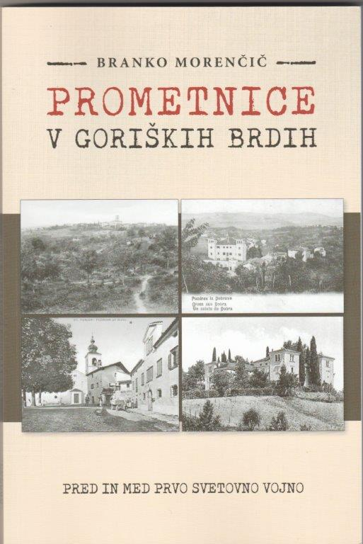

Prometnice v
Goriških brdih
pred in med prvo
svetovno vojno

v soboto, 2. decembra ob 18. uri

v medgeneracijski center
"PRI TINCI" v Desklah

